C언어 프로젝트

미로 생성 & 탐색기
Maze Generator & Pathfinder

DFS로 미로를 만들고, BFS로 최단 경로를 찾아라!

과목: 응용프로그래밍개발
대상: 소프트웨어과 2학년
기간: 2주 (8차시)

대구스마트고등학교 소프트웨어과

프로그램 구조 개요
이 프로젝트의 파일 구조와 의존 관계를 먼저 살펴봅시다.
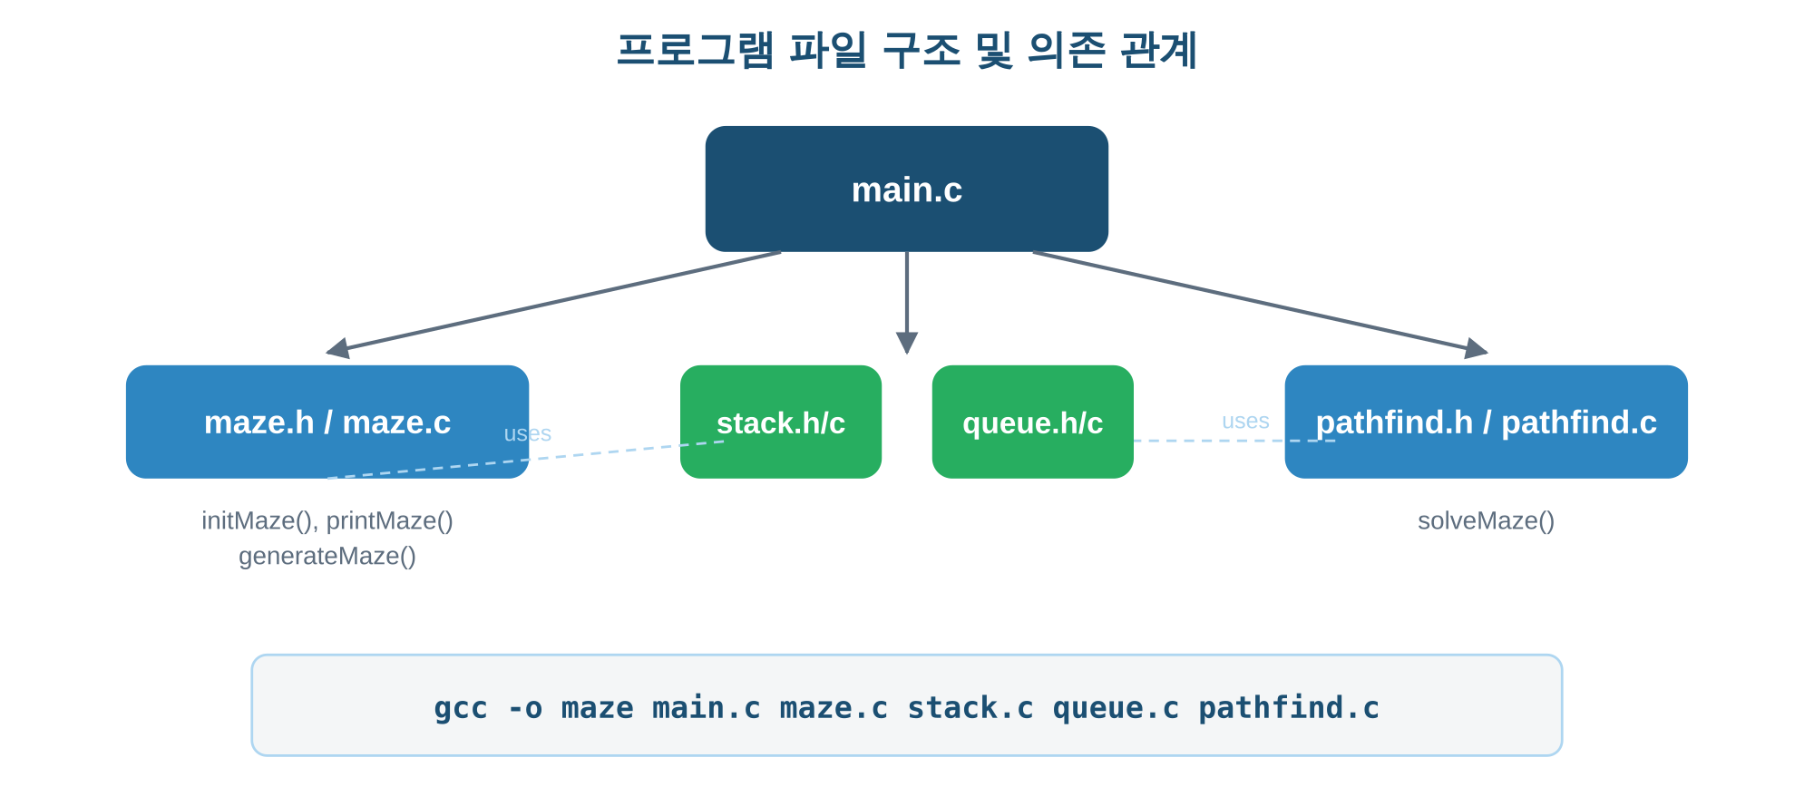

1차시: 프로젝트 소개 & 미로 자료구조 설계
학습 목표
미로를 2D 배열로 표현하는 방법을 이해한다.
Cell 좌표와 벽 좌표의 관계를 파악한다.
미로 초기화 함수와 출력 함수를 작성한다.
1.1 프로젝트 개요
이 프로젝트에서는 C언어로 미로를 자동 생성하고, 생성된 미로에서 최단 경로를 찾는 프로그램을 만듭니다.
- 1주차 (1~4차시): 스택과 DFS 알고리즘으로 미로 자동 생성
- 2주차 (5~8차시): 큐와 BFS 알고리즘으로 최단 경로 탐색, 통합, 발표
1.2 미로를 배열로 표현하기
N x M 크기의 미로를 표현하려면 (2N+1) x (2M+1) 크기의 2D 배열이 필요합니다. 셀(통로가 될 공간)과 벽이 번갈아 배치되기 때문입니다. 아래 그림에서 W는 벽, C는 셀입니다.
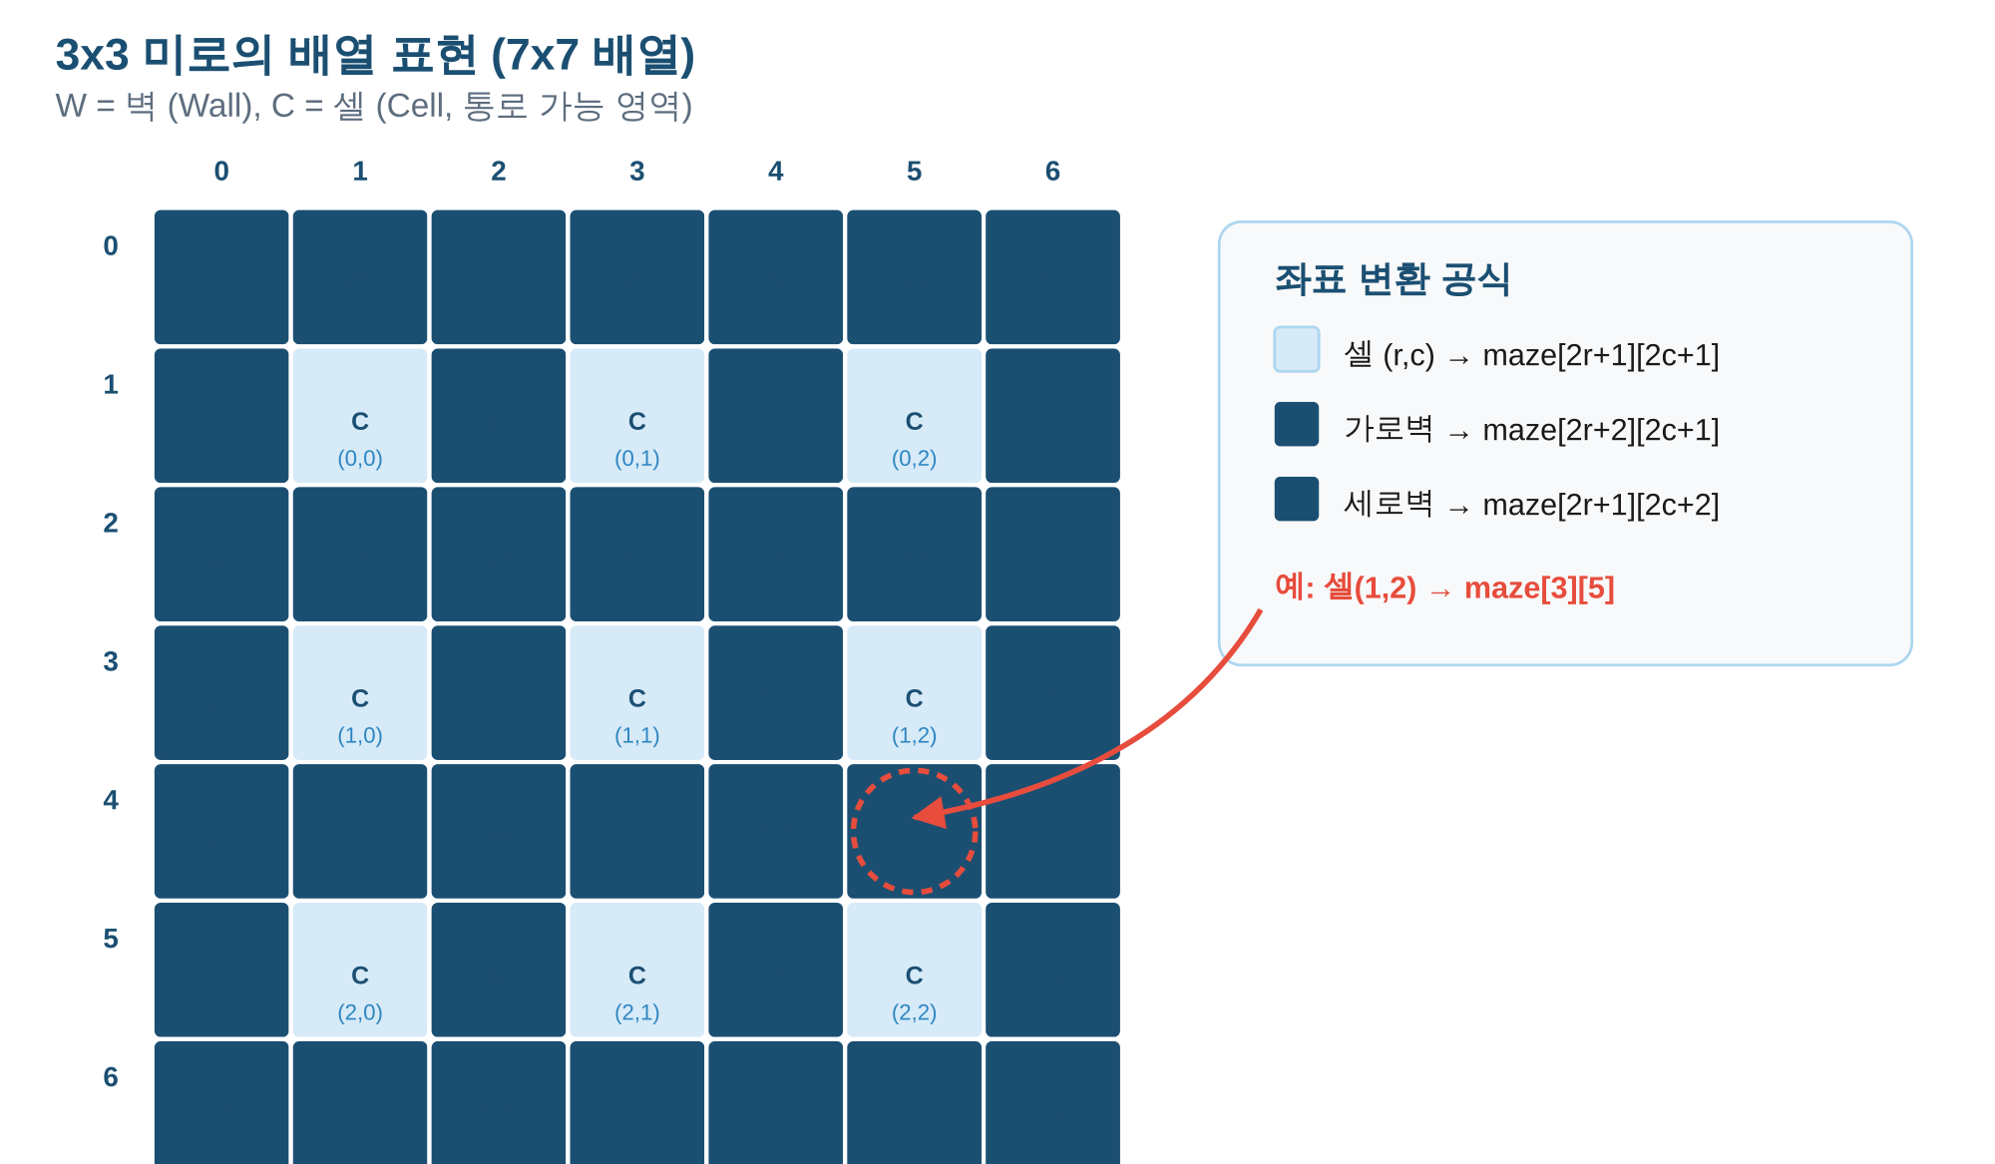
1.3 기본 코드 작성
maze.h - 헤더 파일
#ifndef MAZE_H
#define MAZE_H

#include <stdio.h>
#include <stdlib.h>
#include <time.h>

#define ROWS 10
#define COLS 10
#define HEIGHT (2 * ROWS + 1)
#define WIDTH (2 * COLS + 1)

#define WALL '#'
#define PATH ' '
#define START 'S'
#define END 'E'
#define ROUTE '.'

typedef struct {
int row;
int col;
} Position;

extern int dr[4];
extern int dc[4];

void initMaze(char maze[HEIGHT][WIDTH]);
void printMaze(char maze[HEIGHT][WIDTH]);
void generateMaze(char maze[HEIGHT][WIDTH]);

#endif
maze.c - 초기화와 출력
#include "maze.h"

int dr[4] = {-1, 1, 0, 0};
int dc[4] = {0, 0, -1, 1};

void initMaze(char maze[HEIGHT][WIDTH]) {
for (int i = 0; i < HEIGHT; i++)
for (int j = 0; j < WIDTH; j++)
maze[i][j] = WALL;
for (int r = 0; r < ROWS; r++)
for (int c = 0; c < COLS; c++)
maze[2*r+1][2*c+1] = PATH;
}

void printMaze(char maze[HEIGHT][WIDTH]) {
for (int i = 0; i < HEIGHT; i++) {
for (int j = 0; j < WIDTH; j++)
printf("%c ", maze[i][j]);
printf("\n");
}
}
main.c - 1차시 테스트
#include "maze.h"

int main(void) {
char maze[HEIGHT][WIDTH];
srand((unsigned int)time(NULL));
initMaze(maze);
maze[1][1] = START;
maze[HEIGHT-2][WIDTH-2] = END;
printf("=== 미로 초기 상태 ===\n");
printMaze(maze);
return 0;
}
1차시 실습 과제
1. maze.h, maze.c, main.c를 작성하고 컴파일하세요.
2. ROWS=5, COLS=5로 설정하여 미로가 올바르게 출력되는지 확인하세요.
3. printMaze 함수를 꾸며서 벽/통로가 구분되게 출력해 보세요.
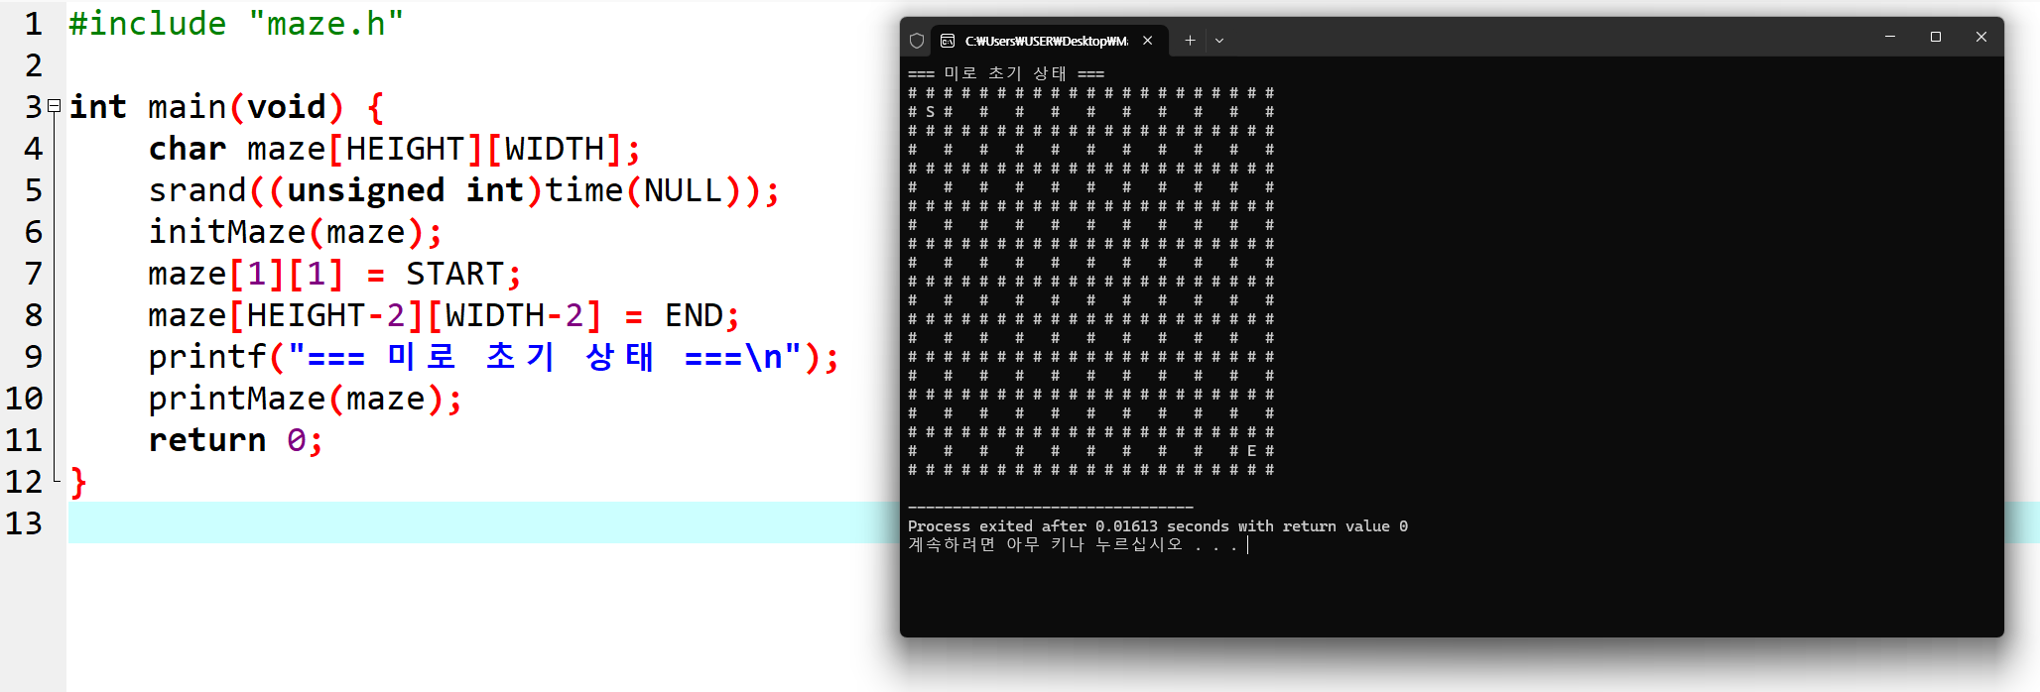

2차시: 스택 구현 & DFS 알고리즘 이해
학습 목표
스택의 원리(LIFO)를 이해하고 배열 기반으로 구현한다.
DFS(깊이 우선 탐색)의 동작 원리를 이해한다.
Recursive Backtracker 미로 생성 알고리즘의 의사코드를 분석한다.
2.1 스택(Stack)이란?
스택은 후입선출(LIFO) 구조의 자료구조입니다. 접시를 쌓아 올리는 것처럼, 가장 마지막에 넣은 데이터가 가장 먼저 나옵니다.
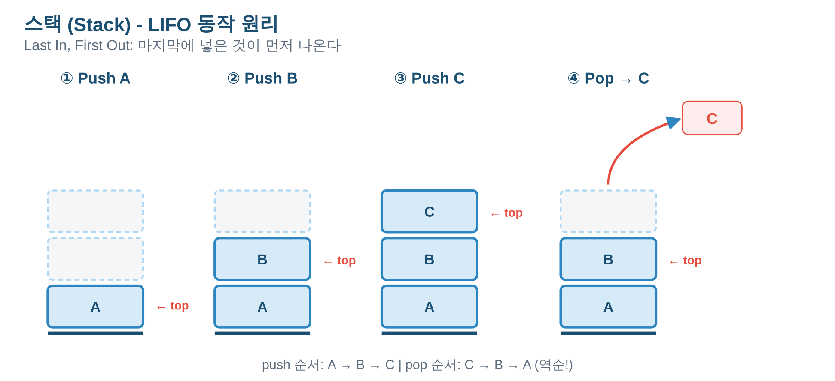
stack.h
#ifndef STACK_H
#define STACK_H
#include "maze.h"

#define MAX_STACK (ROWS * COLS)

typedef struct {
Position data[MAX_STACK];
int top;
} Stack;

void stackInit(Stack *s);
int stackIsEmpty(Stack *s);
int stackIsFull(Stack *s);
void stackPush(Stack *s, Position pos);
Position stackPop(Stack *s);
Position stackPeek(Stack *s);
#endif
stack.c
#include "stack.h"

void stackInit(Stack *s) { s->top = -1; }
int stackIsEmpty(Stack *s) { return s->top == -1; }
int stackIsFull(Stack *s) { return s->top == MAX_STACK - 1; }

void stackPush(Stack *s, Position pos) {
if (!stackIsFull(s))
s->data[++(s->top)] = pos;
}

Position stackPop(Stack *s) {
return s->data[(s->top)--];
}

Position stackPeek(Stack *s) {
return s->data[s->top];
}
2.2 DFS 미로 생성 알고리즘
Recursive Backtracker는 스택을 사용하여 이동 경로를 기억하고, 막다른 길에서 되돌아가는(백트래킹) 알고리즘입니다.
- 시작 셀 (0,0)을 스택에 push하고 방문 표시한다.
- 스택이 비어있지 않은 동안 반복:
- 현재 셀의 미방문 이웃 중 랜덤으로 하나 선택
- 이웃이 있으면: 사이의 벽 제거 → push → 방문 표시
- 이웃이 없으면: pop (백트래킹)

벽 제거 좌표 계산:
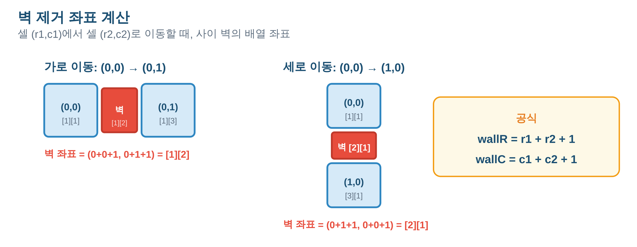
2차시 실습 과제
1. stack.h, stack.c를 작성하고 push/pop 테스트를 해보세요.
2. 3x3 미로에서 DFS 알고리즘을 손으로 시뮬레이션해 보세요.
3. (도전) 벽 제거 공식이 왜 (r1+r2+1, c1+c2+1)인지 증명해 보세요.

3-4차시: DFS 미로 생성 구현
학습 목표
DFS 기반 미로 생성 함수를 직접 코딩한다.
rand() 함수를 활용한 랜덤 방향 선택을 구현한다.
생성 과정을 콘솔에 단계별로 출력한다.
3.1 DFS 미로 생성 과정
아래 그림은 3x3 미로에서 DFS 생성이 진행되는 과정을 보여줍니다. 주황색이 현재 셀, 파란색이 방문 완료, 초록색이 제거된 벽입니다.
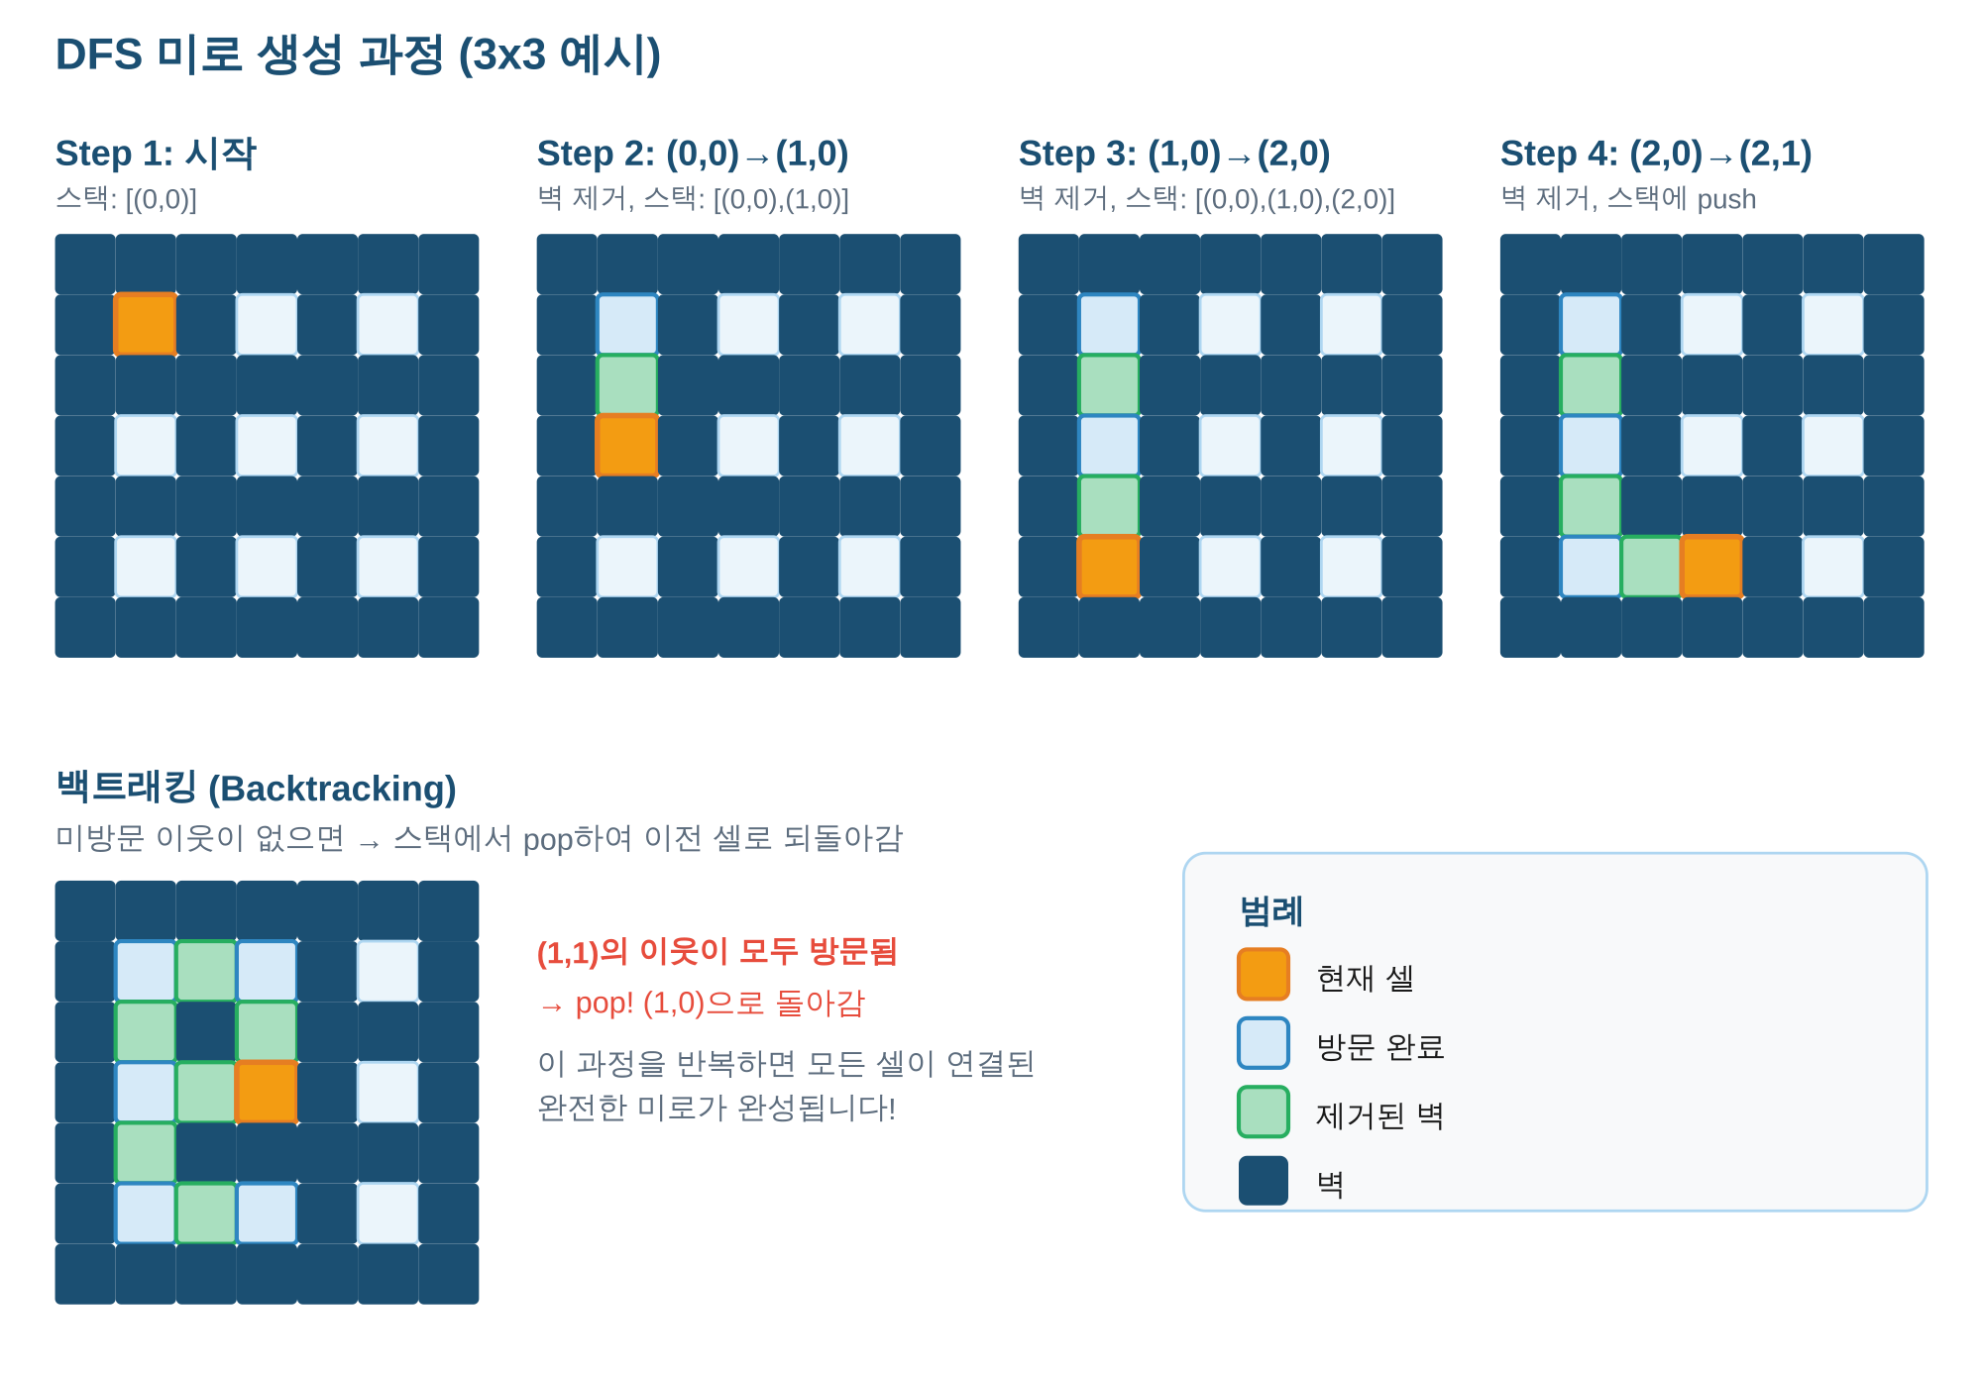
3.2 generateMaze 함수 구현
void generateMaze(char maze[HEIGHT][WIDTH]) {
int visited[ROWS][COLS] = {0};
Stack stack;
stackInit(&stack);

visited[0][0] = 1;
Position start = {0, 0};
stackPush(&stack, start);

while (!stackIsEmpty(&stack)) {
Position current = stackPeek(&stack);
int r = current.row, c = current.col;

// 미방문 이웃 찾기
Position neighbors[4];
int count = 0;
for (int i = 0; i < 4; i++) {
int nr = r + dr[i], nc = c + dc[i];
if (nr >= 0 && nr < ROWS && nc >= 0 && nc < COLS
&& !visited[nr][nc]) {
neighbors[count].row = nr;
neighbors[count].col = nc;
count++;
}
}

if (count > 0) {
int idx = rand() % count;
Position next = neighbors[idx];
// 벽 제거
maze[r + next.row + 1][c + next.col + 1] = PATH;
visited[next.row][next.col] = 1;
stackPush(&stack, next);
} else {
stackPop(&stack); // 백트래킹
}
}
maze[1][1] = START;
maze[HEIGHT-2][WIDTH-2] = END;
}
주의: rand() 함수
main()의 첫 줄에 srand((unsigned int)time(NULL));을 반드시 호출하세요!
srand를 호출하지 않으면 매번 같은 미로가 생성됩니다.
3-4차시 실습 과제
1. generateMaze 함수를 maze.c에 구현하세요.
2. ROWS=5, COLS=5로 미로를 생성하고 출력해 보세요.
3. 여러 번 실행하여 매번 다른 미로가 생성되는지 확인하세요.
4. (도전) 벽을 제거할 때마다 printMaze()를 호출하여 애니메이션 효과를 만들어 보세요.
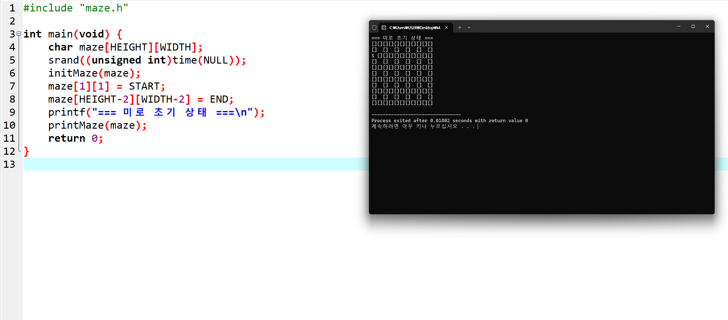
디버깅 체크리스트
모든 셀이 연결되어 있나요? (고립된 셀이 없어야 합니다)
외벽이 유지되고 있나요? (가장자리 벽이 뚫리면 안 됩니다)
시작점(S)과 도착점(E)이 올바른 위치에 있나요?

5차시: 큐 구현 & BFS 알고리즘 이해
학습 목표
큐의 원리(FIFO)를 이해하고 원형 배열 기반으로 구현한다.
BFS(너비 우선 탐색)의 동작 원리를 이해한다.
DFS와 BFS의 차이점을 비교 분석한다.
5.1 큐(Queue)란?
큐는 선입선출(FIFO) 구조의 자료구조입니다. 줄을 서서 기다리는 것처럼, 가장 먼저 넣은 데이터가 가장 먼저 나옵니다.
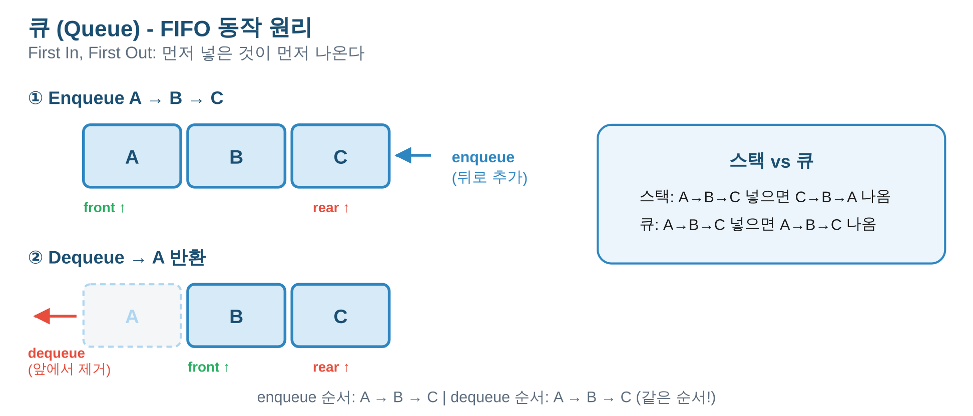
queue.h
#ifndef QUEUE_H
#define QUEUE_H
#include "maze.h"

#define MAX_QUEUE (HEIGHT * WIDTH)

typedef struct {
Position data[MAX_QUEUE];
int front, rear, size;
} Queue;

void queueInit(Queue *q);
int queueIsEmpty(Queue *q);
int queueIsFull(Queue *q);
void enqueue(Queue *q, Position pos);
Position dequeue(Queue *q);
#endif
queue.c
#include "queue.h"

void queueInit(Queue *q) {
q->front = 0; q->rear = -1; q->size = 0;
}
int queueIsEmpty(Queue *q) { return q->size == 0; }
int queueIsFull(Queue *q) { return q->size == MAX_QUEUE; }

void enqueue(Queue *q, Position pos) {
if (!queueIsFull(q)) {
q->rear = (q->rear + 1) % MAX_QUEUE;
q->data[q->rear] = pos;
q->size++;
}
}

Position dequeue(Queue *q) {
Position pos = q->data[q->front];
q->front = (q->front + 1) % MAX_QUEUE;
q->size--;
return pos;
}
5.2 DFS vs BFS 비교
같은 트리를 DFS와 BFS로 탐색할 때 순서가 어떻게 다른지 비교해 봅시다.
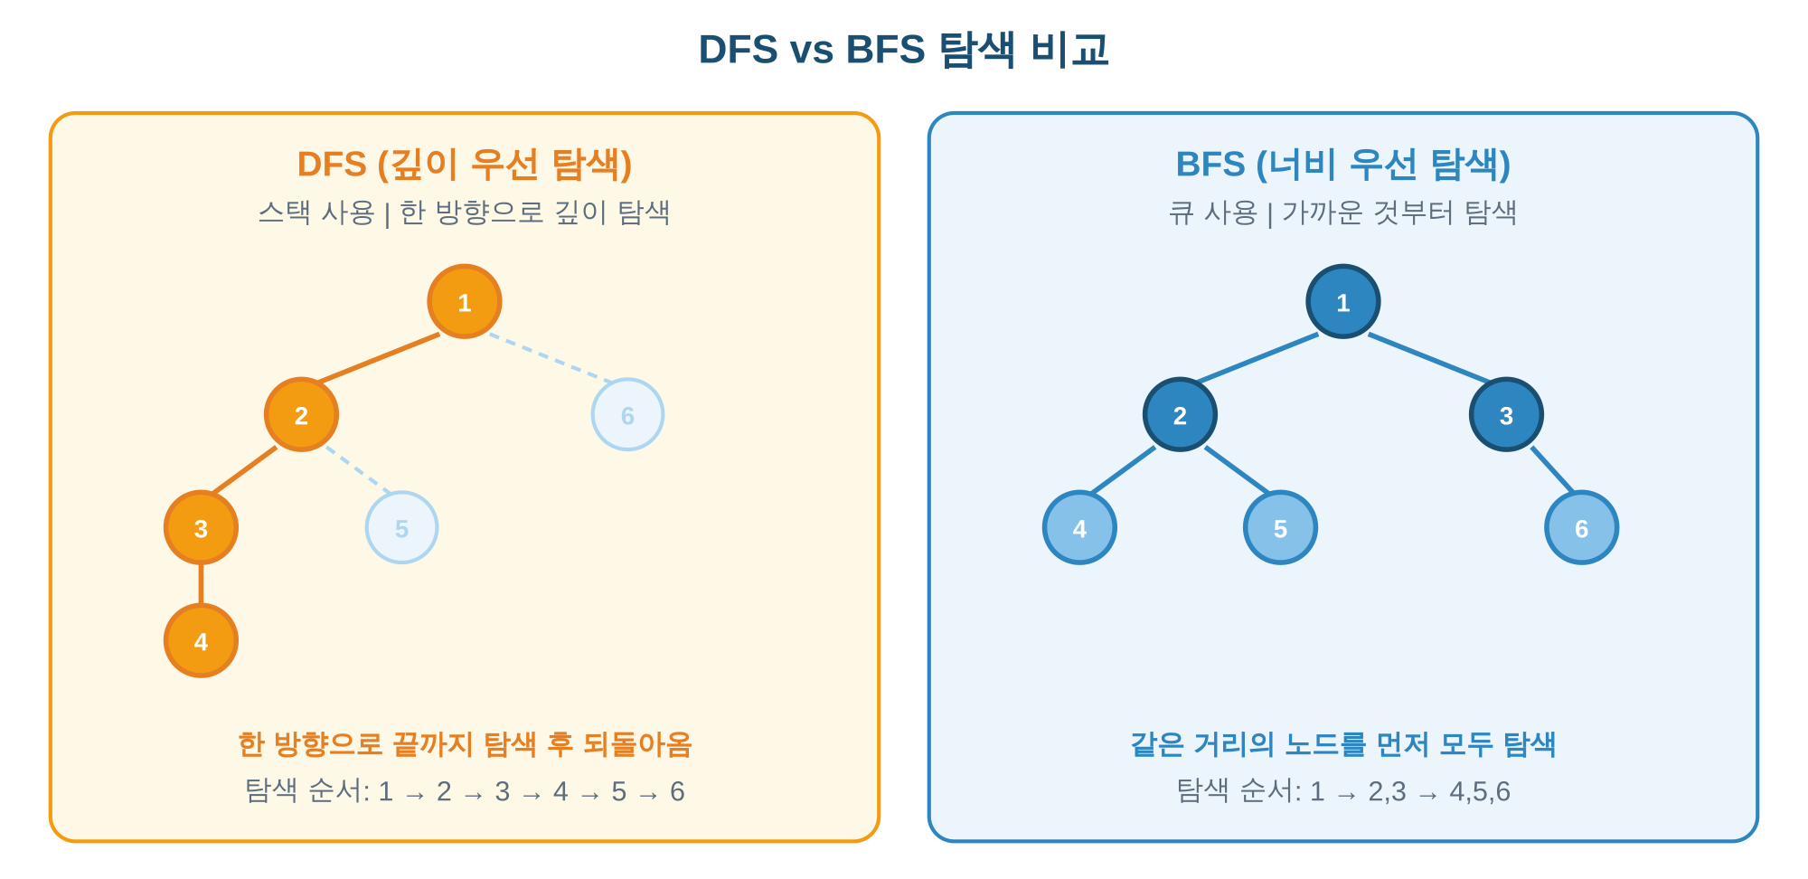
5차시 실습 과제
1. queue.h, queue.c를 작성하고 enqueue/dequeue 테스트를 해보세요.
2. 3x3 미로를 그리고 BFS 탐색 순서를 손으로 시뮬레이션해 보세요.
3. 각 단계에서 큐의 상태와 parent 배열을 적어보세요.

6차시: BFS 경로 탐색 구현
학습 목표
BFS 기반 최단 경로 탐색 함수를 구현한다.
parent 배열을 이용한 경로 역추적을 구현한다.
탐색 과정과 최단 경로를 콘솔에 시각화한다.
6.1 BFS 탐색 원리
BFS는 시작점에서 출발하여 가까운 칸부터 파도처럼 퍼져나갑니다. 도착점에 처음 도달한 경로가 최단 경로입니다.
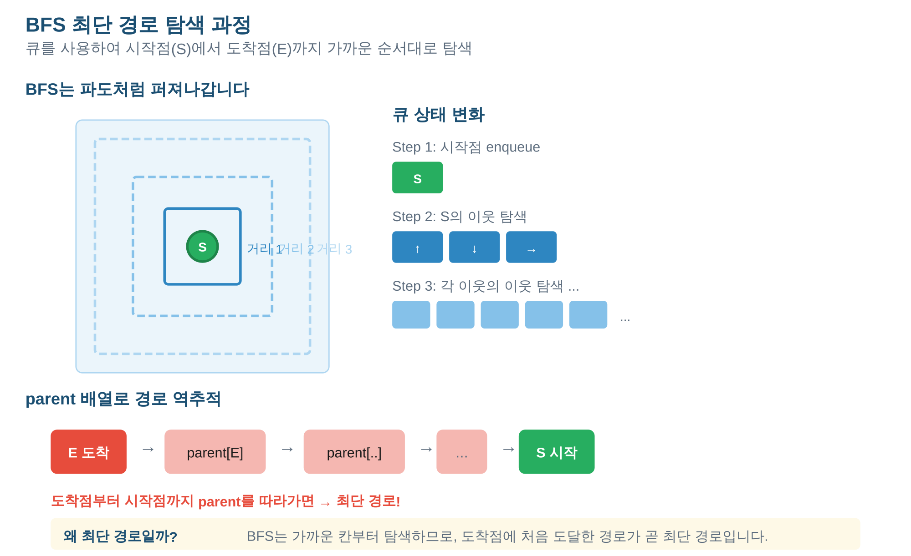
6.2 pathfind.c - BFS 구현
#include "pathfind.h"
#include "queue.h"

int solveMaze(char maze[HEIGHT][WIDTH]) {
int visited[HEIGHT][WIDTH] = {0};
Position parent[HEIGHT][WIDTH];
Queue queue;
queueInit(&queue);

Position start = {1, 1};
Position end = {HEIGHT-2, WIDTH-2};

visited[1][1] = 1;
parent[1][1] = (Position){-1, -1};
enqueue(&queue, start);

int dRow[4] = {-1, 1, 0, 0};
int dCol[4] = {0, 0, -1, 1};
int found = 0;

while (!queueIsEmpty(&queue)) {
Position cur = dequeue(&queue);
if (cur.row == end.row && cur.col == end.col) {
found = 1; break;
}
for (int i = 0; i < 4; i++) {
int nr = cur.row + dRow[i];
int nc = cur.col + dCol[i];
if (nr >= 0 && nr < HEIGHT && nc >= 0 && nc < WIDTH
&& maze[nr][nc] != WALL && !visited[nr][nc]) {
visited[nr][nc] = 1;
parent[nr][nc] = cur;
enqueue(&queue, (Position){nr, nc});
}
}
}

if (found) {
Position pos = end;
while (pos.row != -1 && pos.col != -1) {
if (maze[pos.row][pos.col] != START &&
maze[pos.row][pos.col] != END)
maze[pos.row][pos.col] = ROUTE;
pos = parent[pos.row][pos.col];
}
printf("최단 경로를 찾았습니다!\n");
} else {
printf("경로를 찾을 수 없습니다.\n");
}
return found;
}
코드 핵심 포인트
DFS(미로 생성)에서는 논리 좌표 (r,c)를 사용하지만,
BFS(경로 탐색)에서는 배열 좌표를 직접 사용합니다.
BFS는 1칸씩 이동하며 벽인지 아닌지만 체크하면 됩니다.
6차시 실습 과제
1. pathfind.h, pathfind.c를 작성하세요.
2. 미로 생성 후 BFS 경로 탐색을 실행하고 결과를 출력하세요.
3. (도전) 탐색한 칸의 총 개수를 세어 출력해 보세요.

7차시: 통합 & 기능 확장
학습 목표
메뉴 시스템을 구현하여 전체 프로그램을 통합한다.
코드를 리팩토링하고 모듈화한다.
7.1 완성된 main.c
#include "maze.h"
#include "stack.h"
#include "queue.h"
#include "pathfind.h"

void printMenu(void) {
printf("\n=============================\n");
printf(" 미로 생성 & 탐색기\n");
printf("=============================\n");
printf(" 1. 미로 생성\n");
printf(" 2. 미로 출력\n");
printf(" 3. BFS 최단 경로 탐색\n");
printf(" 4. 미로 재생성\n");
printf(" 0. 종료\n");
printf("=============================\n");
printf(" 선택: ");
}

int main(void) {
char maze[HEIGHT][WIDTH];
char mazeCopy[HEIGHT][WIDTH];
int generated = 0, choice;

srand((unsigned int)time(NULL));

while (1) {
printMenu();
scanf("%d", &choice);
switch (choice) {
case 1: case 4:
initMaze(maze);
generateMaze(maze);
for (int i=0;i<HEIGHT;i++)
for (int j=0;j<WIDTH;j++)
mazeCopy[i][j] = maze[i][j];
generated = 1;
printf("\n미로가 생성되었습니다!\n");
printMaze(maze);
break;
case 2:
if (!generated) printf("\n먼저 미로를 생성하세요!\n");
else printMaze(maze);
break;
case 3:
if (!generated) { printf("\n먼저 미로를 생성하세요!\n"); break; }
for (int i=0;i<HEIGHT;i++)
for (int j=0;j<WIDTH;j++)
maze[i][j] = mazeCopy[i][j];
solveMaze(maze);
printf("\n=== BFS 최단 경로 ===\n");
printMaze(maze);
break;
case 0:
printf("\n프로그램을 종료합니다.\n");
return 0;
default: printf("\n잘못된 입력입니다.\n");
}
}
}
7.2 리팩토링 체크리스트
No |  | 점검 항목 | 확인 방법
1 |  | 함수가 적절히 분리되어 있는가? | 하나의 함수가 50줄을 넘지 않도록
2 |  | 변수명이 의미를 전달하는가? | i, j 대신 row, col 등 명확한 이름
3 |  | 주석이 적절히 작성되었는가? | 함수 설명, 핵심 로직에 주석 추가
4 |  | 매직 넘버를 사용하지 않는가? | #define으로 상수 정의했는지 확인
5 |  | 에러 처리가 되어 있는가? | 잘못된 입력, 범위 초과 등 처리
7차시 실습 과제
1. 메뉴 시스템을 포함한 완성 main.c를 작성하세요.
2. 전체 파일을 gcc로 컴파일하여 모든 기능이 동작하는지 확인하세요.
3. (확장) DFS 탐색 추가, 탐색 애니메이션, 파일 저장 중 하나를 구현해 보세요.

8차시: 발표 & 코드 리뷰
학습 목표
자신의 프로젝트를 논리적으로 설명하고 시연한다.
다른 학생의 코드를 읽고 건설적인 피드백을 제공한다.
8.1 발표 가이드 (3분)
- 프로그램 시연: 미로 생성 → 경로 탐색 결과 (1분)
- 핵심 알고리즘 설명: DFS 또는 BFS 택 1 (1분)
- 어려웠던 점 & 해결 방법, 추가 기능 소개 (1분)
8.2 코드 리뷰 항목
리뷰 항목 | 확인할 내용
기능 동작 | 미로가 올바르게 생성되는가? 경로가 정확한가?
코드 가독성 | 변수명이 명확한가? 주석이 있는가?
구조 | 함수가 적절히 분리되어 있는가?
좋은 점 | 배울 만한 코드 패턴이나 아이디어
개선 제안 | 더 효율적으로 작성할 수 있는 부분
8.3 프로젝트 회고록
1. 이 프로젝트에서 가장 어려웠던 부분은?

2. 그 어려움을 어떻게 해결했나요?

3. DFS와 BFS의 차이를 자신의 말로 설명해 보세요.

4. 스택과 큐의 차이를 실생활 예시로 설명해 보세요.

5. 시간이 더 있었다면 추가하고 싶은 기능은?

부록: 확장 과제 & 수행평가 기준
확장 과제 (가산점 최대 +5점)
- A. DFS 탐색 추가: BFS와 경로 길이, 방문 칸 수 비교
- B. 미로 크기 동적 변경: malloc/free로 N x M 미로 생성
- C. 탐색 애니메이션: Sleep/delay로 실시간 탐색 출력
- D. 미로 파일 저장/불러오기: fopen/fclose 활용
- E. A* 알고리즘: 맨해튼 거리 휴리스틱 + 우선순위 큐

수행평가 기준 요약 (100점 만점)
평가 영역 | 배점 | 핵심 기준
미로 자료구조 (초기화, 출력) | 15점 | 배열 초기화 및 출력 정확성
DFS 미로 생성 | 25점 | 스택 기반 DFS, 모든 셀 연결
BFS 경로 탐색 | 25점 | 큐 기반 BFS, 최단 경로 정확성
코드 품질 | 20점 | 모듈화, 주석, 변수명, 메모리 관리
발표 및 회고 | 15점 | 시연, 알고리즘 설명, 회고록
확장 과제 (가산점) | +5점 | 위 A~E 중 하나 이상 구현

